7 января 2021

Sony представляет модели 8K, 4K и 4K OLED телевизоров BRAVIA XR™ с новым интеллектуальным процессором
Cognitive Processor XR™

Новый инновационный процессор имитирует работу человеческого мозга, что позволяет добиться недоступного прежде иммерсивного зрительского опыта

Компания Sony представила новые телевизоры BRAVIA XR – MASTER Series Z9J 8K LED, MASTER Series A90J и A80J OLED, а также серии X95J и X90J 4K LED.

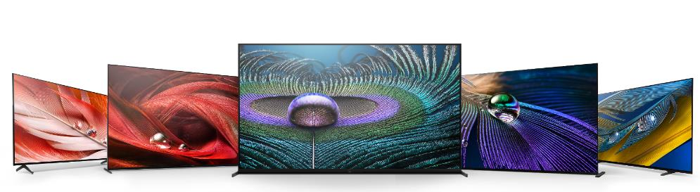

В новинках, созданных на базе интеллектуального процессора Cognitive Processor XR™, используется инновационный подход к обработке аудиовизуальных данных, который выходит за рамки обычных алгоритмов искусственного интеллекта. Он призван обеспечить воспроизведение контента с учетом особенностей человеческого зрения и слуха. Когда мы смотрим на объекты, наше зрение неосознанно фокусируется на определенных точках. С помощью алгоритмов когнитивного восприятия процессор Cognitive Processor XR разделяет экран на множество зон и понимает, куда именно вы смотрите, определяя «точку фокусировки» на изображении.

В то время как обычные алгоритмы искусственного интеллекта (AI) способны распознавать и анализировать элементы изображения, такие как цвет, контраст и детали по отдельности, новый процессор умеет анализировать весь спектр элементов одновременно, что схоже с работой человеческого мозга. Таким образом, он позволяет настроить каждый из этих аспектов и синхронизировать их между собой для лучшего восприятия полной картины. Всё это обеспечивает еще более высокую реалистичность изображения, чего нельзя добиться средствами обычного искусственного интеллекта.

Cognitive Processor XR также определяет местоположение источника звука на экране и соответствующим образом подстраивает звуковую панораму, обеспечивая идеальную гармонию изображения и акустики. Он способен работать с любым форматом звука, трансформируя его и создавая объемное звучание, чтобы обеспечить высочайший реализм и иммерсивный звуковой ландшафт. Новый процессор изучает и анализирует беспрецедентные объемы данных и интеллектуальным образом оптимизирует каждый пиксель, кадр и сцену для получения самого реалистичного изображения и звука, которые когда-либо создавала Sony.

«В новой линейке телевизоров Sony мы реализовали совершенно новый подход к передаче изображения и звука. Мы хотим, чтобы зрители испытывали неподдельные эмоции и переживания, а такие ощущения не могут быть вызваны чем-то ненастоящим,» - заявил Икэда Кэнтаро, Главный менеджер отдела маркетинга телевизионной техники Управления маркетинга продукции компании Sony Electronics в России и странах СНГ. «Телевизоры BRAVIA XR с интеллектуальным процессором Cognitive Processor XR анализируют изображение аналогичного тому, как это делает человеческий мозг. Эти модели обладают интеллектуальными функциями, гораздо большими, чем искусственный интеллект, поэтому они способны максимально погрузить зрителя в ощущения и эмоции».

Основные функции линейки BRAVIA XR:
- Google TV. В этой линейке также реализован совершенно новый пользовательский интерфейс Google TV, который объединяет фильмы, шоу. ТВ трансляции и еще больше разнообразного контента из приложений и подписок, организуя все предложения персонально для пользователя. Благодаря ему пользователи могут с легкостью находить интересные фильмы и передачи для просмотра по персональным рекомендациям, а также управлять всем контентом из единого списка просмотра (Watchlist). Кроме того, этот список можно пополнить с телефона или ноутбука.
- Совместимость с HDMI 2.1. Все телевизоры BRAVIA XR будут поддерживать технологию HDMI 2.1, e-ARC, в том числе формат 4K с частотой обновления 120 кадров в секунду, переменную частоту обновления (Variable Refresh Rate, VRR) и автоматический режим низкой задержки (Auto Low Latency Mode, ALLM). Таким образом, телевизоры способны воспроизводить контент с еще более высоким разрешением и частотой кадров, что идеально подходит для игр нового поколения.
- Sound-from-Picture Reality™. Помимо лучшего в своем классе качества изображения новый процессор Cognitive Processor XR также предлагает великолепное звучание с технологией Sound-from-Picture Reality ™, которая подстраиваетзвуковую картину в соответствии с происходящим на экране, чтобы обеспечить невероятный уровень реалистичности.
- Поддержка голосового управления. Телевизоры Sony со встроенным пользовательским интерфейсом Google TV, позволяют отложить пульт в сторону и взаимодействовать с телевизором только голосом: искать контент, получать ответы на вопросы, управлять работой самого телевизора и подключенных к нему умных домашних устройств. Попробуйте сказать: «Эй, Google. Включи телевизор» или «Привет, Google, что мне посмотреть?»
- Совместимость с умными колонками. Благодаря поддержке голосовых помощников Google Assistant и Amazon Alexa, вы можете управлять своим телевизором для загрузки и воспроизведения видео с YouTube с помощью колонок Google Nest или переключать каналы и изменять громкость посредством устройств с поддержкой Amazon Alexa и Google Assistant.
- Изображение, полностью соответствующее замыслу автора. Новые модели, как и предшественницы, способны достоверно передать оригинальное видение создателя контента благодаря технологии Netflix Calibrated Mode. Она позволяет наслаждаться студийным качеством изображения контента Netflix. Технология IMAX® Enhanced™ в свою очередь дает возможность получить впечатления формата IMAX в комфортной обстановке собственного дома – предлагая при этом новый уровень зрительного восприятия и звука на большом экране.

Цены и доступность в продаже
Информация о ценах и наличии в розничной продаже будет доступна весной 2021 года.

С более подробной информацией о новых моделях телевизоров Sony можно ознакомиться в видеоанонсе моделей Sony BRAVIA XR по ссылке или на сайте BRAVIA XR по адресу.

Информация о новых моделях также будет доступна в цифровом пространстве Sony в рамках международной выставки CES 2021 https://square.sony.com/.

О корпорации Sony
Sony Corporation — ведущий производитель аудио-, видео-, фототехники, игр, коммуникационных и информационных продуктов для потребительского и профессионального рынков. Цель Sony – наполнить мир эмоциями благодаря новым технологиям и силе воображения. Международный сайт Sony: http://www.sony.net/

За дополнительной информацией обращайтесь:
Анна Кутырина, менеджер по коммуникациям, Grayling
Тел: +7 965 344 23 05 anna.kutyrina@grayling.com

Серопегина Александра, руководитель отдела МарКом
компании Sony Electronics в России
Тел: +7 (495) 258-76-67, доп. 1353 Alexandra.Seropegina@sony.com

Интегрированные сервисы Google TV регулируются правилами использования и условиями пользовательского соглашения и могут быть изменены или прекратить свою работу без предварительного уведомления
Требуется обновление ПО
Для работы с совместимыми устройствами необходимо подключение к интернету. Использование голосового поиска возможно с помощью комплектного пульта ДУ, приложения Android TV Remote Control с поддержкой Android 4.0.3 или выше или iOS 7.0 или выше.
Устройства с поддержкой Amazon Alexa (приобретаются отдельно) совместимы с телевизорами Sony. Требуется учетная запись Amazon. Для доступа к некоторым видам контента может потребоваться подписка. Alexa дает доступ не ко всем функциям умного дома – необходимо проверить перечень возможностей устройства. Телевизоры Sony и устройства Alexa требуют подключения к Интернету. Amazon, Echo, Alexa и соответствующие логотипы являются торговыми марками Amazon.com, Inc. или ее дочерних подразделений.
Колонки Google Nest speakers (продаются отдельно). Все устройства должны быть подключены к одной и той же сети домашнего интернета. Необходимо загрузить приложение Google Home app из магазина приложений iPhone App Store или Google Play. Условия использования регулируются третьей стороной. Для управления устройствами их необходимо соединить между собой. После завершения настройки Google Home может быть подключен к телевизору Sony для использования голосового управления.

